交换机综合配置

请根据要求，完成以下配置，每小题分别截一张图：
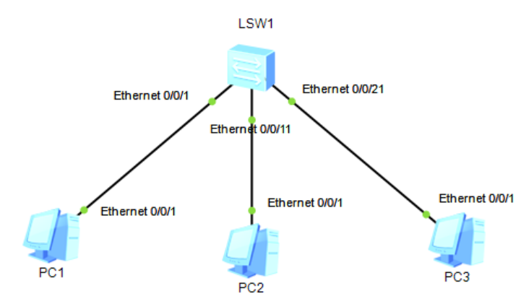
- 将交换机命名为您的姓名拼音全称。
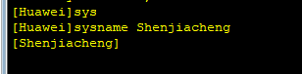
- 显示设备型号和IOS版本等信息。
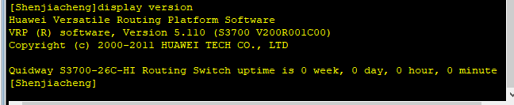
- 给交换机配置设置登录密码，密码为密文sitc123。
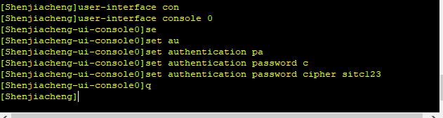
- 将交换机上的系统时间调整为2020年12月10号8:50

- 设置系统模式配置超时时间为45分钟。
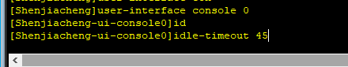
- 设置交换机配置登录前和登录后的信息提示分别为Hello friends和Good luck!
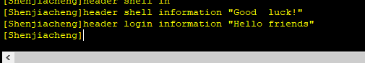
- 退出，再次登录，验证密码和登录信息。
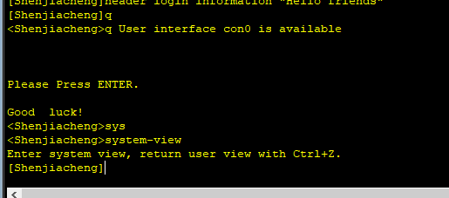

- 在交换机上划分VLAN10、VLAN20和VLAN30，并将计算机PC1、PC2和PC3所连接口分别划入以上三个VLAN。
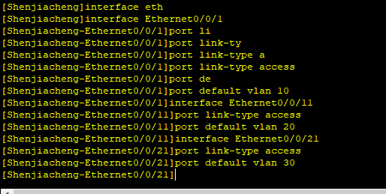
- 将PC2所连交换机的接口关闭，使之Down掉。
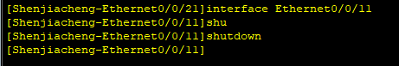
- 将PC2所连交换机的接口开启
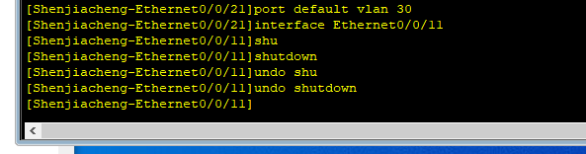
- 设置计算机PC1、PC2和PC3的IP地址分别为172.16.1.5/24、172.16.2.5/24和172.16.3.5/24
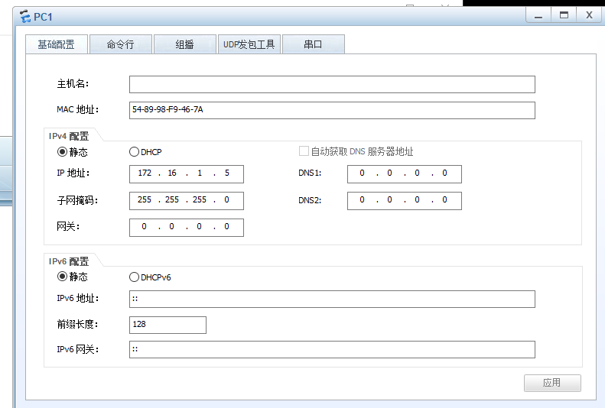
- 设置交换机使PC1、 PC2和PC3之间可以互相Ping通。
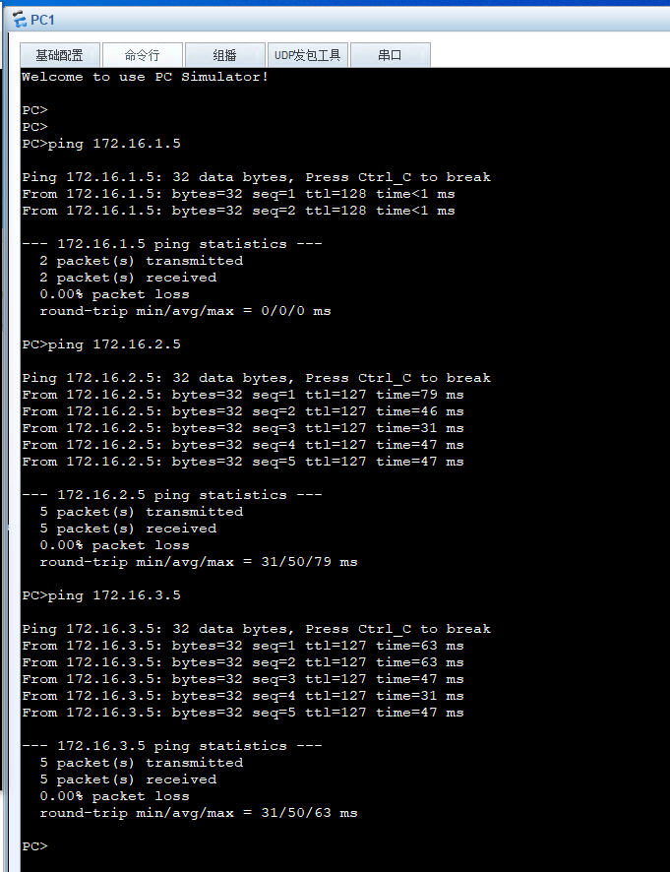
- 显示交换机上接口的IP地址。
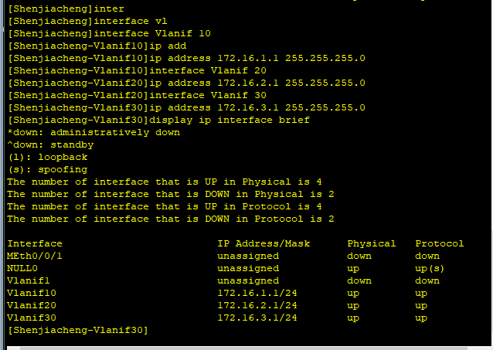
- 将交换机上的配置文件保存。

- 显示保存过的配置文件，并将配置文件复制一份，改名为vrp.zip
